ЛЕКЦИЯ 14: КЛАСС ПРЕСМЫКАЮЩИЕСЯ

1. Общая характеристика класса.
2. Особенности организации пресмыкающихся.

1. Общая характеристика класса.
Первый класс настоящих первичноназемных позвоночных (амниот), яйца которых крупнее, богаче желтком и белком, чем яйца анамний. Появляются зародышевые оболочки – амниотическая и серозная, развитие зародыша происходит в воздушной среде, личиночная стадия отсутствует.
1) Кожа сухая, практически лишенная желез; наружные слои ороговевают, в коже образуются роговые чешуи и щитки.
2) Дыхание только легочное, осуществляется при движениях грудной клетки. Образуются воздухоносные пути – трахея и бронхи.
3) Сердце трехкамерное, но в желудочке образуется неполная перегородка и, от него, отходят три кровеносных сосуда – 2 дуги аорты и легочная артерия. Большой и малый круги кровообращения разобщены в большей степени, чем у земноводных.
4) Появляются тазовые (метанефрические) почки, уровень водно-солевого обмена увеличивается.
5) Возрастают относительные размеры головного мозга за счет увеличения полушарий и мозжечка.
6) Скелет полностью окостеневает. Осевой скелет подразделяется на пять отделов, происходит дифференциация шейных позвонков (1 – атлант, 2 – эпистрофей).
7) Череп имеет один затылочный мыщелок, хорошо развиты покровные кости. Характерно образование височных дуг, окаймляющих височные ямы.
8) Конечности наземного типа с интеркарпальным и интертарзальным сочленениями.
Общий уровень обмена веществ гораздо выше, чем у амфибий, однако, температура тела непостоянная и зависит от температуры окружающей среды (пойкилотермия).

2. Особенности организации пресмыкающихся.
а) покровы:
Кожа 2-хслойна и состоит из многослойного эпидермиса и кориума. Верхние слои эпидермиса ороговевают и формируют чешуи, щитки, шипы, когти. Нижний слой эпидермиса – мальпигиев – продуцирует новые эпидермальные слои. В кориуме у некоторых видов (черепахи) залегают костные пластинки, формирующие наружный панцирь. Кожа теряет способность к газообмену, испарению воды и выделению продуктов метаболизма. Железы практически исчезают. Смена покровов происходит путем периодической линьки.
б) питание и пищеварение:
Большинство рептилий животноядны: энтомофаги и небольшое количество плотоядных видов. Захват пищи осуществляется челюстями, вооруженными многочисленными зубами. Зубы прирастают к челюстным и небным костям (превродонтные и акродонтные зубы), у крокодилов он погружены в специальные ячейки – альвеолы (текодонтные зубы). Зубы однотипны, лишь у части змей развиваются крупные ядовитые зубы. В ротовой полости имеется язык, способный далеко выдвигаться и используемый в качестве органа осязания и хеморецептора. Слюнные железы у некоторых видов преобразуются в ядовитые и участвуют в нападении и защите.
Пищевод → желудок → кишечник (на границе между тонким и толстым кишечником имеется зачаточная слепая кишка) → клоака.
Имеется четко выраженная поджелудочная железа и печень с желчным пузырем.
Многие виды способны к голоданию (до 2 лет).

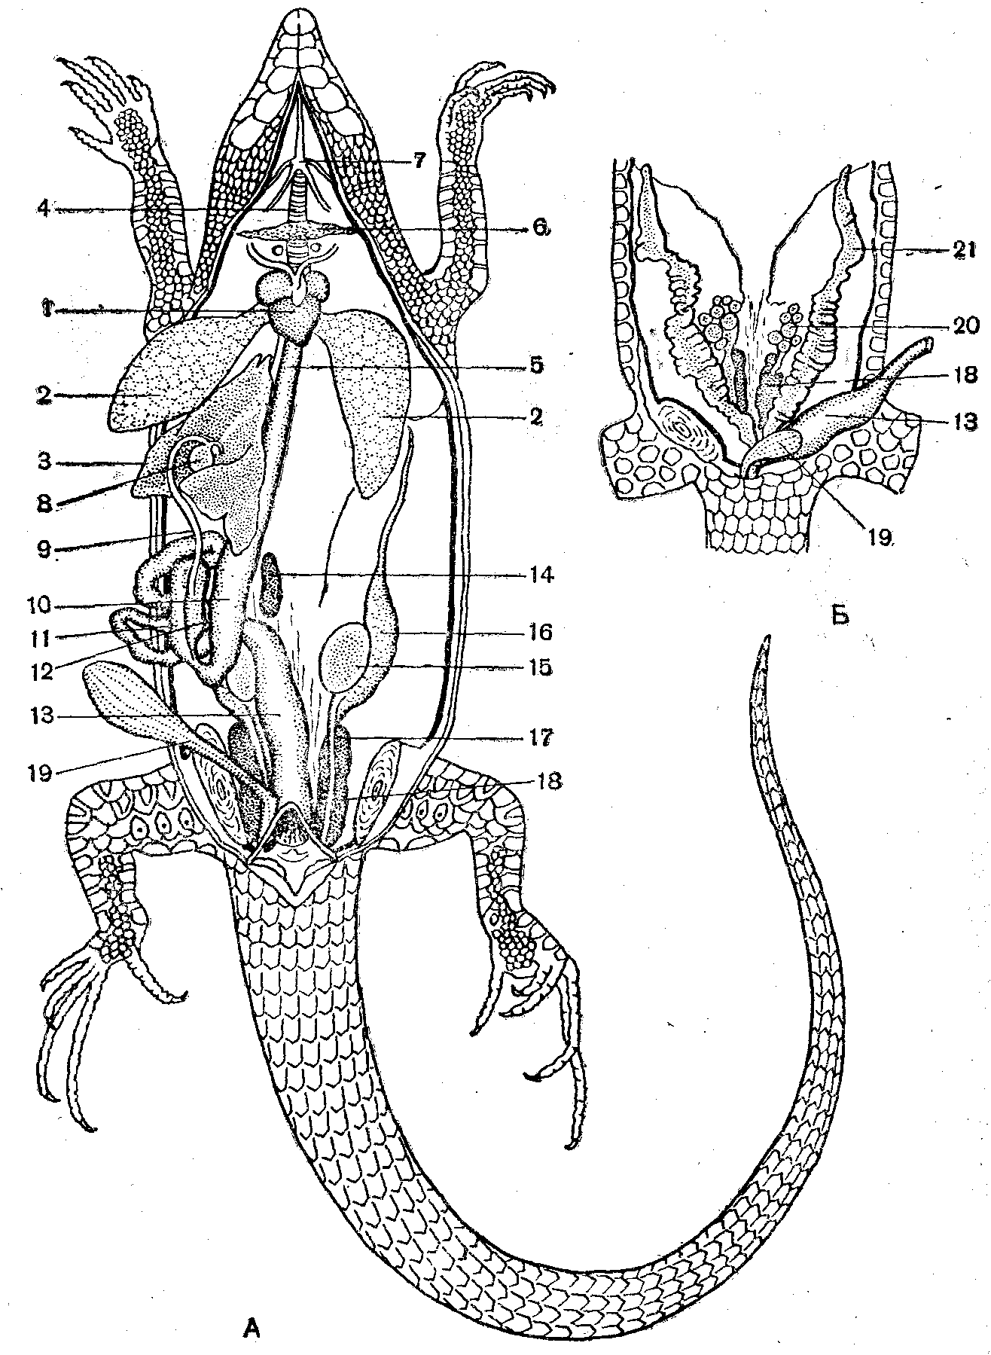

Рисунок 46 – Вскрытая ящерица (А – самец; Б – самка):
1 – сердце; 2 – легкое; 3 – печень; 4 – трахея; 5 – пищевод; 6 – щитовидная железа;
7 – подъязычная кость; 8 – желчный пузырь; 9 – желчный проток; 10 – желудок;
11 – двенадцатиперстная кишка; 12 – поджелудочная железа; 13 – толстая кишка; 14 – селезенка; 15 – семенник; 16 – придаток семенника; 17 – семяпровод; 18 – почка; 19 – мочевой пузырь;
20 – яичник; 21 – яйцевод.

в) дыхание и газообмен:
Органы дыхания – парные мешкообразные легкие. У ящериц и змей легкие имеют ячеистую структуру, у черепах и крокодилов – губчатую.
Формируются дыхательные пути:
Ноздри → носовая полость → хоаны → ротовая полость → гортанная щель → гортанная камера (образованная перстневидным и парными черпаловидными хрящами) → трахея (появляется впервые) → 2 бронха → легкие.
В акте дыхания участвуют межреберные и брюшные мышцы, сокращение которых приводит к изменению объема грудной клетки и, соответственно, легких. У черепах, в связи с наличием панциря, в вентиляции легких участвуют плечевые и тазовые мышцы, сохраняется ротоглоточный механизм нагнетания воздуха.
г) кровеносная система:
Сердце трехкамерное, в желудочке имеется неполная перегородка, которая в момент систолы доходит до спинной части желудочка, на время полностью разделяя его на две части. Венозная пазуха слита с правым предсердием, артериальный конус редуцирован.
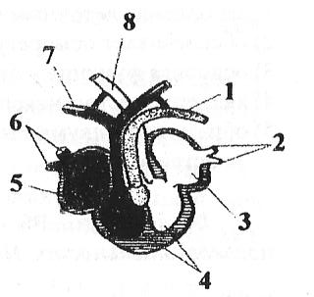

Рисунок 47 – Сердце рептилий: 1 – левая дуга аорты; 2 – легочные вены; 3 – левое предсердие; 4 – желудочек; 5 – правое предсердие; 6 – полые вены; 7 – легочные артерии; 8 – правая дуга аорты.

От правой части желудочка (венозная кровь) → легочная артерия → к легким.
От левой части желудочка (артериальная кровь) → правая дуга аорты → сонные и подключичные артерии → голова и передние конечности.
От центральной части желудочка (смешанная кровь) → левая дуга аорты.
Правая и левая дуги аорты, обогнув сердце, на спинной стороне сливаются в спинную аорту (смешанная кровь с преобладанием артериальной), ответвления которой кровоснабжают все внутренние органы и задние конечности.
Венозная часть аналогична земноводным:
Хвостовая вена + бедренные вены → подвздошные вены → брюшная вена + воротная вена печени → воротная система печени → задняя полая вена → правое предсердие. Задняя полая вена образуется слиянием почечных вен, которые, в свою очередь, берут начало от подвздошных вен. От головы венозную кровь несут парные яремные вены, которые, соединяясь с подключичными, образуют парные передние полые вены, впадающие в правое предсердие.
Малый (легочный) круг кровообращения:
Правая часть желудочка → легочная артерия (венозная кровь) → легкие (газообмен) → легочная вена (артериальная кровь) → правое предсердие.
Неполное разобщение артериального и венозного кровотоков, неглубокие преобразования в энергетическом обмене, не позволило пресмыкающимся перейти к гомойотермности.
д) выделительная система:
Органы выделения – парные метанефрические (тазовые) почки, отличающиеся от мезонефрических не только расположением (в тазовой области), но и микроструктурой. Гломерулярный аппарат упрощен, мальпигиевы тельца имеют всего 2-3 капиллярные петли и, следовательно, обладают уменьшенной способностью к фильтрации первичной мочи. Вместе с тем почечные канальцы напротив, усложняются, удлиняются и дифференцируются на 4 отдела: проксимальный извитой, промежуточный, дистальный извитой и собирательный отделы. В связи с этим усиливаются процессы реабсорбции из первичной мочи ценных веществ и воды (в кровяное русло возвращается до 90-95% первичного фильтрата). Изменяется конечный продукт выделения, им становится мочевая кислота, которая выводится в виде взвеси мелких кристалликов («белая моча»). Все эти преобразования, наряду с сильным развитием воротной системы почек, позволяют рептилиям достигать 200-кратной экономии воды по сравнению с земноводными (приспособление к сухим местообитаниям).
Из почек конечная моча стекает по парным мочеточникам в клоаку и мочевой пузырь, где также происходит всасывание воды.
У морских видов имеются специальные солевые железы (в орбитах глаз или носовой полости), с помощью которых морские черепахи и игуаны выводят избытки солей.
е) половая система и размножение:
♂: парные семенники → семенные канальцы → семяпроводы (вольфовы каналы) → мочеточники (у вхождения в клоаку) → совокупительный орган.
♀: парные яичники → яйцеводы (мюллеровы каналы) → половые отверстия в клоаке. Оплодотворение внутреннее, происходит в верхних отделах яйцеводов. В белковых отделах яйцеводов вокруг оплодотворенной яйцеклетки формируется белковая оболочка, в матках (нижняя часть яйцеводов) яйцо одевается наружными оболочками.
Большинство яйцекладущих видов, но для некоторых свойственно яйцеживорождение (гадюка, живородящая ящерица) и настоящее живорождение (некоторые сцинки). Для некоторых ящериц характерен партеногенез, а среди змей встречаются случаи гермафродитизма.
ж) нервная система и органы чувств:
Головной мозг пресмыкающихся относится к зауропсидному типу: увеличиваются размеры переднего мозга в связи с развитием мозгового свода полушарий и лежащих на дне переднего мозга полосатых тел. В архипаллиуме закладываются зачатки неопаллиума (вторичного мозгового свода). Первичная функция переднего мозга как обонятельного центра замещается на функцию основного ассоциативного центра, определяющего характер поведения.
Промежуточный мозг прикрыт большими полушариями переднего, в его крыше располагается эпифиз и теменной орган, служащий дополнительным фоторецептором, воспринимающим изменения освещенности (третий глаз). Дно промежуточного мозга участвует в работе эндокринной системы в качестве нейросекреторной доли гипофиза, отходящего от дна промежуточного мозга.
Средний мозг имеет хорошо развитую зрительную кору, которая наряду с центром обработки зрительной информации, принимает участие в формировании актов сложного поведения.
Мозжечок крупный, представлен двумя полушариями и червем, что отвечает большей активности и интенсивности движений у рептилий по сравнению с земноводными.
Продолговатый мозг образует изгиб в вертикальной плоскости, характерный для всех амниот; сохраняет значение центра безусловнорефлекторной двигательной активности и основных вегетативных функций (пищеварения, дыхания, кровообращения и т. д.). Имеются 11 пар головных нервов.
Орган зрения приспособлен к работе в воздушной среде и защищен наружными веками и мигательной перепонкой. Аккомодация глаза достигается перемещением хрусталика и изменением его кривизны. От задней части глазного яблока отходит «гребень», богатый кровеносными сосудами, улучшающий питание сетчатки. В сетчатке многочисленны палочки и колбочки, цветное зрение смещено в желто-оранжевую часть спектра. Анализ и синтез зрительных восприятий производится в зрительной коре среднего мозга.
У многих змей имеются органы термического чувства – терморецепторы и термолокаторы – парные ямки по бокам морды между ноздрями и глазами, лоцирующие теплокровную добычу в темноте. Способны регистрировать изменения температуры в тысячные доли градуса.
Орган слуха представлен средним ухом с одной слуховой косточкой – стремечком, закрытым барабанной перепонкой. Во внутреннем ухе обособляется улитка – аппарат анализа и кодирования звуковых сигналов. Слух играет незначительную роль, у многих змей в лучшей степени развит сейсмический слух – улавливание колебаний, передающихся по субстрату, с помощью костей черепа.
Орган обоняния – обонятельный отдел носо-глоточного хода, который наряду с якобсоновым органом обеспечивает высокий уровень обоняния.
Чувство осязания выражено очень отчетливо; у многих ящериц имеются осязательные волоски, образовавшиеся из ороговевших клеток кожи.
Скелет пресмыкающихся
а) осевой скелет:
Позвоночный столб делится на пять отделов: шейный, грудной, поясничный, крестцовый и хвостовой. Общее число позвонков различно – от 50 до 400 позвонков у змей (7-10 шейных, 15-25 грудинно-поясничных, 2 крестцовых, 15-40 хвостовых).
Первые 2 шейных позвонка дифференцируются на атлант и эпистрофей. Атлант имеет вид кольца, разделенного связкой на верхнюю и нижнюю половины: через верхнее отверстие спинной мозг соединяется с головным, передняя часть нижней половины атланта сочленяется с затылочным мыщелком черепа, а сзади в нижнее отверстие входит зубовидный отросток второго шейного позвонка – эпистрофея. Голова может вращаться влево-вправо на зубовидном отростке эпистрофея и двигаться вверх-вниз с помощью сочленения атланта с затылочным мыщелком.
К поперечным отросткам грудных позвонков причленяются длинные ребра, брюшные концы которых с помощью хрящевых отделов прикрепляются к грудине, образуя грудную клетку. К поясничным позвонкам также крепятся ребра, но они не доходят до грудины. К мощным крестцовым позвонкам причленяется тазовый пояс. Хвостовые позвонки у многих ящериц способны разламываться по середине (аутотомия).
Позвонки в большинстве случаев процельные (передневогнутые), однако у примитивных форм встречаются амфицельные и опистоцельные позвонки.

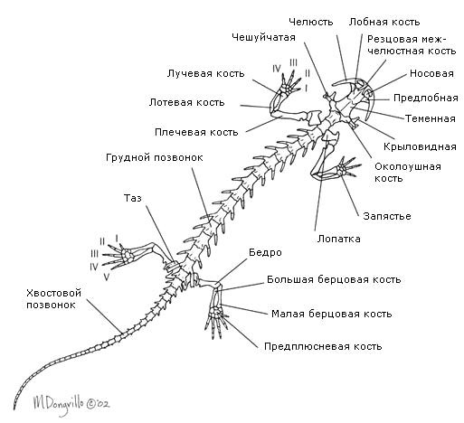

Рисунок 48 – Схема скелета ящерицы

б) Череп:
Отличается значительно более полным окостенением. Череп рептилий тропибазальный, аутостиличный.
Мозговой череп:
В затылочном отделе – 4 затылочные кости: основная, две боковых затылочных и верхняя затылочная. Нижняя и боковые затылочные кости образуют 1 затылочный мыщелок для соединения с атлантом.
В слуховом отделе сохраняется парная переднеушная кость и чешуйчатая кость.
В глазничном отделе имеется тонкая перепончатая перегородка с небольшими окостенениями, соответствующими глазо-клиновидным костям.
Обонятельный отдел окостенений не имеет.
Дно мозгового черепа образовано основной клиновидной костью, передний узкий отросток которой гомологичен парасфеноиду. В передней части дна располагаются парные сошники.
Крыша черепа представлена многочисленными покровными костями: теменные, заднелобные, лобные, предлобные, предглазничные и носовые кости.
В черепе у пресмыкающихся появляются височные дуги, окаймляющие височные ямы. В зависимости от их наличия и строения выделяют три типа черепов:
1) Диапсидный (имеются 2 височные дуги и 2 височные ямы):
верхние височные дуги образованы заднелобными и чешуйчатыми костями, ограничивающими собой верхние височные ямы;
нижние височные дуги образованы скуловыми и квадратно-скуловыми костями и ограничивают собой боковые височные ямы.
Такой тип черепа характерен для архозавров (крокодилов).
2) Диапсидный с редуцированной нижней височной дугой:
верхняя височная дуга – полная, в нижней – отсутствует квадратно-скуловая кость, сохраняется только скуловая, следовательно, боковые височные ямы снаружи незамкнуты.
Такой тип черепа характерен для чешуйчатых.
3) Анапсидный (бездужный):
Обе височные ямы отсутствуют. Характерен для анапсид (черепах).

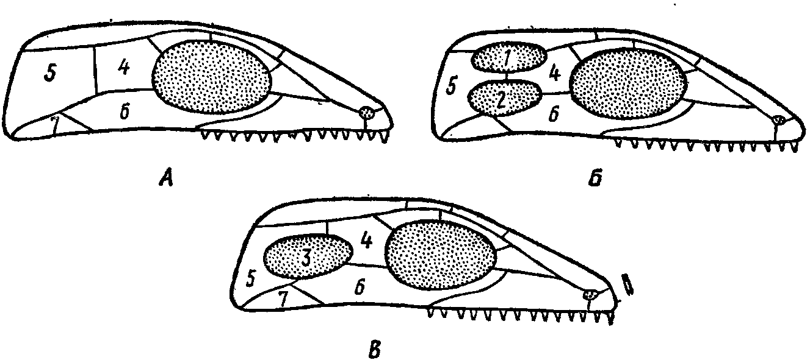

Рисунок 49 – Схема строения черепов рептилий:
А – анапсидный, Б – диапсидный, В – диапсидный с редуцированной нижней височной дугой;
1 – верхняя височная яма; 2 – нижняя височная яма; 3 – боковая височная яма; 4 – заднелобная кость; 5 – чешуйчатая кость; 6 – скуловая кость, 7 – квадратно-скуловая кость.

Висцеральный череп:
1) Челюстная дуга:
Верхняя челюсть:
Небно-квадратный хрящ окостеневает, образуя в заднем отделе квадратную кость. Впереди от нее расположена крыловидная кость, а перед ней – небная кость. Все это парные покровные кости. Вверх от крыловидной кости к мозговому черепу отходят верхнекрыловидная и поперечная кости, соединяющие верхнюю челюсть с мозговым черепом. Вторичная верхняя челюсть образована предчелюстными (межчелюстными) и верхнечелюстными костями покровного происхождения, вооруженными коническими зубами.
Нижняя челюсть:
Состоит из первичной замещающей сочленовной кости и ряда покровных костей: зубной, угловой, надугловой, венечной. Зубная кость несет зубы.
2) Подъязычная дуга:
Гиомандибуляре как и у амфибий, превращается в стремечко среднего уха. Гиоид вместе с остатками жаберных дуг формирует подъязычный ротовой аппарат.
У различных пресмыкающихся существуют различия в строении черепов. У змей подвижны не только квадратные кости верхних челюстей, но и соединенные с ними чешуйчатые, крыловидные и небные кости. Поперечные кости служат рычагами, передающими движение крыловидных костей верхнечелюстным. Эта система позволяет змеям широко раскрывать рот и заглатывать добычу, превышающую по размерам толщину тела змеи.
У крокодилов небные отростки предчелюстных и верхнечелюстных костей, а также небные и крыловидные кости участвуют в образовании вторичного твердого неба, отделяющего ротовую полость от носоглоточного хода. Это позволяет хоанам, отодвинутся назад к гортани, что обеспечивает бесперебойное дыхание, в то время как ротовая полость заполнена водой и пищей.
в) Пояса парных конечностей:
1) Плечевой пояс:
Состоит из дорзально расположенной лопатки, к которой прикрепляется надлопаточный хрящ и вентрально расположенного коракоида, кпереди от которого имеется хрящевой прокоракоид. Лопатка и коракоид в месте сочленения образуют суставную впадину для присоединения головки плечевой кости. Имеется хорошо развитая грудина, к которой причленяются ребра, отходящие от грудных позвонков. Таким образом, у рептилий образуется грудная клетка, и плечевой пояс имеет опору в осевом скелете. На вентральной стороне грудины располагается Т-образный надгрудинник, а впереди от нее – ключицы. Ключицы и надгрудинник увеличивают прочность соединения правой и левой частей плечевого пояса.
2) Тазовый пояс:
Состоит из двух симметричных половин, соединенных по средней линии хрящом. Каждая половина образована тремя костями: подвздошной, седалищной и лобковой. Таз закрытый: правая и левая лобковая и седалищная кости на брюшной стороне сращены между собой.
г) Скелет парных конечностей:
Построены по типичной для наземных позвоночных схеме, однако есть принципиальные отличия в строении суставов, обеспечивающих подвижность кисти и стопы. Такой сустав на передней конечности расположен не между костями предплечья и проксимальным рядом костей запястья, а между проксимальным и дистальным рядами костей запястья. Это интеркарпальный сустав.
Аналогично на задних конечностях имеются интертарзальные суставы, расположенные между проксимальными и дистальными рядами костей предплюсны, а не между голенью и стопой.

